CAPÍTULO II

MARCO TEORICO

  - Antecedentes de la Investigación

Medina, A (2008) Sistema de información WEB para el trámite, control de solicitudes y reservaciones de salones para OREFI, Trabajo Especial de Grado para optar al título de Ingeniero en Sistemas de la Universidad de los Andes (ULA). En el presente proyecto se desarrolla un sistema de información web como herramienta de apoyo a los procesos de negocio llevados a cabo por la Gerencia de Mantenimiento de la Plataforma (MAP), unidad adscrita a la Gerencia de Automatización, Informática y Telecomunicaciones de Petróleos de Venezuela S.A. El sistema se desarrolló bajo la metodología orientado a objeto, realizando en primer lugar un análisis previo. En segundo lugar el desarrollo del producto final en cuanto al diseño de las entradas, salidas y modelo lógico-físico de la base de datos del sistema. Por último determinar la seguridad lógica-física y realizar el adiestramiento a los usuarios. El sistema fue desarrollado utilizando software libre empleando lenguajes de programación PHP y MySQL. La investigación llevada a cabo por Quintero permitirá conocer las metodologías mas adecuadas para el desarrollo de sitios web, cada una de las fases que están implican y la forma de implementarlas.

Quintero, J (2008) Desarrollo de un Sistema de información WEB para el trámite, control de solicitudes y reservaciones de salones para OREFI. Trabajo Especial de Grado para optar al título de Ingeniero en Sistemas de la Universidad de los Andes. En este trabajo se presenta el desarrollo de un sistema de información web que dará soporte a algunos de los procesos fundamentales que se llevan en la oficina de registros estudiantiles de la facultad de ingeniería (OREFI) de la Universidad de Los Andes. El sistema forma parte de los procesos de automatización que se llevan en OREFI. El proyecto se desarrolló utilizando UML 2.0 (Unified Modeling Language) para el modelado y como guía en su desarrollo, el método Watch para desarrollo de aplicaciones empresariales.
El principal aporte de esta investigación al presente trabajo de grado fue en relación a la metodología UML empleada la cual da a conocer las aplicaciones de la misma y las estrategias de uso, así como también el empleo de otras tecnologías para el desarrollo de aplicaciones.

Briceño R (2006) Sistemas de información web para el control e integración de solicitudes de créditos del Fondo Único para el Desarrollo del Estado Trujillo (FUDET). Trabajo Especial de Grado para optar al título de Ingeniero en Sistemas de la Universidad de los Andes. El objetivo principal de la investigación de Briceño es crear un sistema de información en el que se pueda almacenar, gestionar y controlar la información generada por las solicitudes de servicio. El desarrollo del sistema modelado a través del lenguaje UML (Unified Modeling Language), en éste se describe el funcionamiento de la organización y el desarrollo evolutivo del sistema de Información. El SISCREF funciona sobre una plataforma Web, ejecutándose sobre el Servidor Web Apache, estructurado con páginas dinámicas escritas en PHP y HTML y los datos están almacenados en una base de datos relacional soportada por el manejador de base de datos MYSQL.
El aporte de Briceño a la presente investigación es el empleo de software libre para el desarrollo del sitio web, aplicando el modelo de cliente servidor.

Marques, E (2008) Ambiente de desarrollo para el diseño, configuración y creación de aplicaciones y portales web. Trabajo Especial de Grado para optar al título de Ingeniero en Sistemas en la Universidad Católica Andrés Bello. Consistió en diseñar e implementar una herramienta con la cual el usuario podrá construir Aplicaciones Ricas en Internet (RIA) de una manera rápida. La metodología utilizada para cumplir con cada uno de los objetivos de desarrollo es la denominada “Prototipos Evolutivos”, la cual consiste en una serie de iteraciones que representan cada uno de los módulos funcionales del sistema. Cada iteración, contiene una serie de etapas, iniciando por el levantamiento de requerimientos y culminando con la implementación y pruebas funcionales. Además, la herramienta es capaz de gestionar usuarios y roles, donde se definen permisos sobre proyectos y vistas de la aplicación, dándole una característica de seguridad importante para el desarrollo de software en equipos de trabajo.
El trabajo desarrollado por Marques brinda a la presente investigación una perspectiva del diseño básico de las aplicaciones web considerando con especial atención las fases de la metodología empleada en dicho trabajo investigativo, enfocándose a la seguridad y administración de usuarios que debe poseer el sistema.

2.2.- Antecedentes de la Empresa.

2.2.1. Reseña Histórica.

En el año 1997 el Consorcio Laplana Martínez & Asociado, realiza una gran inversión en la ciudad de La Victoria Edo. Aragua y deciden comprar la empresa de televisión por cable que existía en la calle Ribas Dávila, en el Centro Comercial Victoria Center, “Kable Victoria C.A.", luego compran la empresa de cable que estaba ubicada en la calle Libertador sur, edificio San Antonio, Channel II TV., a la que se le cambio el nombre por MEGAVISION C.A., para posteriormente convertirlas en una sola empresa.

En resumen, el 09 de Octubre del mismo año, en una asamblea general extraordinaria de accionistas, deciden cambiarle el nombre por el de COSMOVISIÓN C.A. que es el que actualmente la identifica, la empresa se encuentra ubicada en la Avenida Francisco Loreto, Centro Comercial Multijardín locales 5 y 6 en el cual se encuentran los departamentos de ATC (Atención al Cliente) y Ventas y en el Centro Comercial La Hacienda nivel Mezanina local 38 al final de la misma Avenida donde se encuentra el departamento de operaciones y administración.

Al comienzo COSMOVISIÓN C.A. contaba con 3.000 suscriptores; en la actualidad cuenta con más de 10.000 suscriptores, entre las zonas de La Victoria, El Consejo y Sabaneta. La empresa cuenta con HOME CHANNEL, (canal 2) por donde se realiza la transmisión de la programación de películas, comerciales publicitarios, cartelera informativa del canal mostrando planes de pago, promociones, videos culturales de la zona y nacionales y demás información en general. Actualmente la empresa cuenta con un personal calificado en todas sus áreas y está constituida por seis departamentos en general que conforman la empresa en su totalidad.

COSMOVISIÓN C.A. está realizando todo un proceso de reingeniería que contempla, entre otros, la conversión de nuestra estructura de RED en proveedora de servicios de valor agregado tales como Internet cableado como el inalámbrico abarcando mayor cantidad de usuarios y telefonía IP. Esto requiere de una cuantiosa inversión la cual se está tramitando con empresas y/o inversionistas foráneos los cuales han manifestado su interés sobre el tema.

2.2.2 Objetivo General de la Empresa

COSMOVISIÓN C.A. tiene como objetivo fundamental satisfacer las necesidades de los suscriptores brindándoles buena atención, servicio y excelente calidad en la señal transmitida a través de una reingeniería de su red principal y un adiestramiento constante en todo el personal.

      - Objetivos específicos.

- Superar cada día el nivel de crecimiento en las ventas para mantener la mayor cantidad de suscriptores en la zona.
- Agilizar el proceso de instalación y atención de fallas, para lograr una mayor captación del mercado.
- Garantizar a los suscriptores la nitidez de la señal de los 72 canales que se ofrecen.
- Mantener un control del proceso de cobranza gestionando y agilizando mediante el servicio de telemercadeo.

2.2.3 Visión de la Empresa.

Ser la empresa de televisión por cable líder de La Victoria y sectores adyacentes; expandirse para así obtener la mayor captación de suscriptores y destacarse por la atención, servicio y calidad, para luego introducir como parte de su paquete servicios de valor agregado como INTERNET, entre otros.

    - Misión de la Empresa

Garantizar la optimización del servicio y llevar a cada suscriptor la mejor señal acompañada de entretenimiento e información la cual nos permita seguir siendo líder en el mercado.

Gerente General
Asesor Jurídico

Asesor Contralor
Gerente de contabilidad
Gerente administración
Gerente cobranza
Gerente de ventas
Gerente de servicios y logística
Gerente de operaciones
Gerente de sistemas
Soporte usuario
Sup. de atención al cliente
Call center
Telemercadeo
Atención al cliente
Analista de compras
Supervisora de soporte
Técnicos

Contratistas
Administrador de Red
Asistente
Contable
Analista
Contable
Jefe de Personal
Mensajero
Analista
De Ingresos
Almacenista
Personal de Mantenimiento
Ejecutivo de Cobranzas
Supervisor de cobranzas
Analista I
Analista II
Jefe Oficina La Victoria
Caja
Jefe Oficina El Consejo
Caja
Asistente de Venta
Ejecutivo de Venta
Fuente: Autoras.
ABRIL 2010.
2.2.5 ORGANIGRAMA DE LA EMPRESA

Fig. 01

  - Bases teórica

2.3.1. Bases teórica en el área de producción

Los siguientes conceptos están basados en el autor Álvarez, J. en su libro de “Historia y modelos de la comunicación en el siglo XXI” .
Televisión por Cable
Comúnmente llamada como "cable" es un sistema de servicios de televisión prestado a los consumidores a través de señales de radiofrecuencia que se transmiten a los televisores fijos a través de fibras ópticas y/o cables coaxiales que se distribuyen a lo largo de la ciudad compartiendo el tendido con los cables de electricidad y teléfono, en oposición al método a través del aire que se utiliza en la radiodifusión televisiva tradicional (a través de ondas de radio) en que es requerida una antena de televisión. Los programas de radio FM, la Internet de alta velocidad, la telefonía y otros servicios similares no televisivos también pueden ser proporcionados por este sistema, en los que la central de cable recibe los otros tipos de señal. Emite, dependiendo de cable, desde 22 hasta 60 canales.
Surge por la necesidad de llevar señales de televisión y radio, de índole diversa, hasta el domicilio de los abonados, sin necesidad de que estos deban disponer de diferentes equipos receptores, reproductores y sobre todo de antenas.

Constitución del sistema

El sistema de televisión por cable consta básicamente de un equipamiento central que recibe el nombre genérico de cabecera (head end) y una planta externa que suele llamarse red. En la cabecera se centraliza la recepción y/o generación y luego una combinación de las señales que serán distribuidas a través del sistema. Los canales abiertos son retransmitidos por cable, generalmente sin ser demodulados a la banda base. Las señales vía satélite recibidas en un receptor satelital, son procesadas en la cabecera según sea necesario su cambio de norma y/o su decodificación. Las señales originadas en videos reproductores deben ser tratadas en video y audio antes de distribuir. El procesamiento mas difundido es mediante la utilización de correctores de base tiempo (CBT) para reducir las inestabilidades propias de las maquinas VCR. Una vez obtenidas todas las señales, se mezclan en un combiner (combinador, mezclador o sumador, puede ser activo o pasivo) y de allí sale a la red.

Cobranzas
La operación básica de cobranza puede conceptualizarse como el conjunto de operaciones necesarias para transformar un activo exigible documentado o no (Créditos) en un activo líquido (Disponibilidades). Comienza con la existencia de un derecho representado en una cuenta o un documento a cobrar, y trae como resultado el ingreso de dinero o algún título representativo de dinero cheque u orden de pago.
También se interpreta como Cobranza a la documentación de un crédito que ya existe. Se trata de un crédito en cuenta corriente que es cancelado por el deudor mediante un pagaré. Si bien aquí el cobro no es definitivo, pues se sigue teniendo un crédito y aún no se ha percibido el dinero, las características de la gestión emprendida son de similar importancia a las que se requieren para lograr el cobro en dinero.
Diferentes formas de cobranzas

Cobranza por cobradores: en este caso, personal de la empresa sale a efectuar la Cobranza directamente en el domicilio del deudor. Allí se percibe el dinero, los cheques o los pagarés que firma el deudor.

Cobranza en Caja: en este caso es el cliente quien se traslada hasta la empresa para realizar el pago de su deuda. Esta forma suele emplearse en los comercios minoristas que venden sus mercaderías a crédito, generalmente cancelables al cabo de un número determinado de cuotas.
Cobranza por depósito bancario: en algunos casos, el deudor efectúa su pago depositando el importe adeudado en la cuenta corriente bancaria del acreedor. Generalmente en estos casos se usa un modelo de boleta de depósito especial que tiene una copia más que la habitual.

2.3.2. Bases teórica en el área de Sistemas
2.3.2.1 HTML.

El HTML, Hyper Text Markup Language (Lenguaje de marcación de Hipertexto) es el lenguaje de marcas de texto utilizado normalmente en la WWW (World Wide Web). Fue creado en 1986 por el físico nuclear Tim Bernés -Lee; el cual tomo dos herramientas preexistentes: El concepto de Hipertexto (Conocido también como link o ancla) el cual permite conectar dos elementos entre si y el SGML (Lenguaje Estándar de Marcación General) el cual sirve para colocar etiquetas o marcas en un texto que indique como debe verse. HTML no es propiamente un lenguaje de programación como C++, Visual Basic, etc., sino un sistema de etiquetas. HTML no presenta ningún compilador, por lo tanto algún error de sintaxis que se presente éste no lo detectará y se visualizara en la forma como éste lo entienda.
También existe el HTML Dinámico (DHTML), que es una mejora de Microsoft de la versión 4.0 de HTML que le permite crear efectos especiales como, por ejemplo, texto que vuela desde la página palabra por palabra o efectos de transición al estilo de anuncio publicitario giratorio entre página y página. Esta información ha sido extraída del manual rápido de HTML de la Universidad de Guadalajara. México

2.3.2.2 JavaScritpt.

Daniel Rodríguez Herrera, señala que Javascript, es un nuevo lenguaje escrito. Los ' scripts ' de Javascript pueden ser introducidos dentro de sus páginas de HTML. Con Javascript se puede dar respuesta a eventos iniciados por el usuario (el observador de nuestras páginas, por ejemplo), eventos tales como la entrada de una forma o algún enlace. Esto sucede sin ningún tipo de transmisión. De tal forma que cuando un usuario escribe algo en una forma, no es necesario que sea transmitido hacia el servidor, verificado y devuelto. Las entradas son verificadas por la aplicación cliente y pueden ser transmitidas después de esto, También se puede pensar de programa que se ejecuta en la versión cliente.

2.3.2.3 Lenguaje de Consulta Estructurado (SQL).

El Ing. Marvin Cardoza define SQL como un lenguaje de base de datos normalizado, utilizado por los diferentes motores de bases de datos para realizar determinadas operaciones sobre los datos o sobre la estructura de los mismos.
Es un lenguaje de base de datos normalizado, utilizado por los diferentes motores de bases de datos para realizar determinadas operaciones sobre los datos o sobre la estructura de los mismos. Pero como sucede con cualquier sistema de normalización hay excepciones para casi todo; de hecho, cada motor de bases de datos tiene sus peculiaridades y lo hace diferente de otro motor, por lo tanto, el lenguaje SQL normalizado (ANSI) no nos servirá para resolver todos los problemas, aunque si se puede asegurar que cualquier sentencia escrita en ANSI será interpretable por cualquier motor de datos.

2.3.2.4 Normalización.

Normalización es un proceso que clasifica relaciones, objetos, formas de relación y demás elementos en grupos, en base a las características que cada uno posee. Si se identifican ciertas reglas, se aplica una categoría; si se definen otras reglas, se aplicará otra categoría.
Estamos interesados en particular en la clasificación de las relaciones BDR. La forma de efectuar esto es a través de los tipos de dependencias que podemos determinar dentro de la relación. Cuando las reglas de clasificación sean más y más restrictivas, diremos que la relación está en una forma normal más elevada. La relación que está en la forma normal más elevada posible es que mejor se adapta a nuestras necesidades debido a que optimiza las condiciones que son de importancia para nosotros:
- La cantidad de espacio requerido para almacenar los datos es la menor posible.
- La facilidad para actualizar la relación es la mayor posible.
- La explicación de la base de datos es la más sencilla posible.

2.3.2.5 Primera Forma Normal.

Para que una relación esté en primera forma normal (1 FN), debe ser solamente una relación propia, una matríz m por n, donde:
- Ninguna celda de la matríz está vacía.
- El valor n cualquier columna está definido por el dominio para dicho atributo.
- Cada tupla tiene una clave que la identifica en forma unívoca, pero dicha clave no significa orden.
- La aplicación determina la relación.

Para que una relación sea normalizada en pasos adicionales, debe encontrarse en la primera forma normal. Colocar los datos en la primera forma normal está a cargo del diseñador de la aplicación. Estos datos se encuentran disponibles de alguna manera inicialmente. Si la aplicación existe en forma manual, o ha sido anteriormente computarizada pero no todavía como relación, el diseñador reorganiza los datos de modo de conformar una matriz 1FN.

2.3.2.6 Segunda Forma Normal.

Una relación está en segunda forma normal (2FN) solamente si todos los atributos son dependientes en forma completa de la clave.
Su nombre ya nos indica el hecho de que la segunda forma normal es por lo general el próximo paso de normalización y descomposición. Para ser accesible a la normalización, y poder ser puesta en segunda forma normal, la relación debe poseer las siguientes propiedades: debe estar en primera forma normal, debe tener una clave compuesta.
La consecuencia inmediata de los requerimientos expresados más arriba es que cualquier relación en primera forma normal que tiene una clave simple, está automáticamente en segunda forma normal.

2.3.2.7 Tercera forma normal.

Una relación se encuentra en tercera forma normal (EFN) si no existen transitividades entre sus atributos y si ya se encuentra en 2 FN. Una relación R a poner en tercera forma normal debe estar en la segunda forma normal. Es muy común que R sea una sub-relación; la relación original estaba en primera forma normal (para ponerla en segunda forma normal fue descompuesta en varias sub-relaciones). Estas son ahora candidatas a una descomposición adicional.

Recordamos que las propiedades de la segunda forma normal (2Fn) son:
- Tenemos una matriz m x n con un valor determinado para cada componente de cada tupla.
- Cada valor es obtenido a partir de un dominio propiamente definimos.
- Cada valor contiene una clave, ya sea simple o compuesta.
- Cada componente no clave es dependiente en forma completa de su clave.

En consecuencia es evidente que tenemos, o bien una clave simple, o una clave compuesta de la cual todos los componentes no clave son dependientes en forma completa. El objeto de esta fase es determinar todas las dependencias transitivas; la descomposición producirá a continuación sub-relaciones para las cuales no existirán dependencias transitivas -la definición de la tercera forma normal (EFN).
Una dependencia transitiva abarca como mínimo tres componentes. Si los componentes fueran más, la dependencia múltiple puede derivarse en varias dependencias transitivas de tres componentes solamente dada una. Por lo tanto dirigiremos nuestra atención a una dependencia transitiva simple de tres componentes. Tal dependencia puede expresarse como:
Q ---> A ----> B
En la cual se dice que B depende de A y que A depende de Q. La transitividad existe debido a que el valor de B depende en la última instancia del valor de Q. La dependencia transitiva es degenerada si cualquiera de las dependencias anteriores es total. Esto es, podemos prever que la relación de Q a A es muchos-unos, donde varios valor único de A. Dado un valor tal Q el valor de A queda determinado. La inversa no se aplica y en consecuencia no existe una dependencia total: dado un valor de A el valor correspondiente de Q no queda determinado a menos de que se trate de una dependencia total. El ahorro que surge de colocar la relación en tercera forma normal aparece a raíz de la granularidad del dominio involucrado. Se puede prever que:
num dominio (Q)> num dominio (A) > num dominio (B).

2.3.2.8 PHP.

Según el Ing. Joel González Estrada; PHP Es un lenguaje de programación de estilo clásico, es decir un lenguaje, es decir un lenguaje de programación con variables, sentencias condicionales, ciclos (bucles), funciones,…No es un lenguaje de marcado como podría ser HTML., XML o WML. Este más cercano a JavaScript o a C.

El programa PHP es ejecutado en el servidor y el resultado enviado al navegador. Al ser un lenguaje que se ejecuta en el servidor no es necesario que su navegador lo soporte, es independientemente del Browser pero sin embargo para las páginas Web funcionen, el servidor donde están alojadas debe soportar PHP.
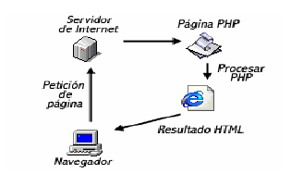

Fig. 3. Esquema de Funcionamiento PHP. Autoras (2010)

2.3.2.9 MySQL

My SQL es un manejador de base de datos más populares desarrollados bajo la filosofía de código abierto o software libre. MySQL es muy rápido, seguro y fácil de usar. MySQL también ha desarrollado un conjunto de características muy prácticas, en estrecha cooperación con otros usuarios. MySQL fue desarrollado para manejar grandes bases de datos mucho más rápido que las soluciones existentes y ha sido usado exitosamente en ambientes de producción con altas demandas, por varios años. Aunque está bajo un desarrollo constante, MySQL siempre ofrece conjunto de funciones muy poderoso y eficiente. La conectividad, velocidad y seguridad hace de MySQL una suite poderosa para acceder a bases de datos en Internet.

2.3.2.10 UML.

Es una especificación de notación orientada a objetos. Se basa en las anteriores especificaciones BOOCH, RUMBAUGH y COAD-YOURDON. Divide cada proyecto en un número de diagramas que representan las diferentes vistas del proyecto. Estos diagramas juntos son los que representa la arquitectura del proyecto. UML también intenta solucionar el problema de propiedad de código que se da con los desarrolladores, al implementar un lenguaje de modelado común para todos los desarrollos se crea una documentación también común, que cualquier desarrollador con conocimientos de UML será capaz de entender, independientemente del lenguaje utilizado para el desarrollo.

UML es ahora un standard, no existe otra especificación de diseño orientado a objetos, ya que es el resultado de las tres opciones existentes en el mercado. Su utilización es independiente del lenguaje de programación y de las características de los proyectos, ya que UML ha sido diseñado para modelar cualquier tipo de proyectos, tanto informáticos como de arquitectura, o de cualquier otro ramo.

UML permite la modificación de todos sus miembros mediante estereotipos y restricciones. Un estereotipo nos permite indicar especificaciones del lenguaje al que se refiere el diagrama de UML. Una restricción identifica un comportamiento forzado de una clase o relación, es decir mediante la restricción estamos forzando el comportamiento que debe tener el objeto al que se le aplica.

2.3.2.10.1 Diagramas. Vistazo general:

La explicación se basará en los diagramas, en lugar de en vistas o anotación, ya que son estos la esencia de UML. Cada diagrama usa la anotación pertinente y la suma de estos diagramas crean las diferentes vistas. Las vistas existentes en UML son:

2.3.2.10.2 Diagramas dinámicos.

- Diagrama de secuencia, Diagrama de colaboración: Muestran a los diferentes objetos y las relaciones que pueden tener entre ellos, los mensajes que se envían entre ellos. Son dos diagramas diferentes, que se puede pasar de uno a otro sin pérdida de información, pero que nos dan puntos de vista diferentes del sistema. En resumen, cualquiera de los dos es un Diagrama de Interacción.
- Diagrama de actividades: Es un caso especial del diagrama de estados. Muestra el flujo entre los objetos. Se utilizan para modelar el funcionamiento del sistema y el flujo de control entre objetos.

2.3.2.11 Diagrama de casos de uso.

Se emplean para visualizar el comportamiento del sistema, una parte de el o de una sola clase. De forma que se pueda conocer cómo responde esa parte del sistema. El diagrama de uso es muy útil para definir como debería ser el comportamiento de una parte del sistema, ya que solo especifica cómo deben comportarse y no como están implementadas las partes que define. Por ello es un buen sistema de documentar partes del código que deban ser reutilizables por otros desarrolladores.

El diagrama también puede ser utilizado para que los expertos de dominio se comuniquen con los informáticos sin llegar a niveles de complejidad. Un caso de uso especifica un requerimiento funcional, es decir indica esta parte debe hacer esto cuando pase esto.

DIAGRAMA DE CASO DE USO
Símbolos | Descripción
Caso de Uso | Representa la forma en cómo un cliente opera con el sistema en desarrollo, además de la forma, tipo y orden en como los elementos interactúan.
Actor | Un autor no necesariamente representa a una persona en particular, sino más bien la labor que realiza frente al sistema.
Relacion de Comunicación | El sentido de la flecha indica el iniciador de la interacción.
Relacion de Uso | Significa que una instancia del caso de uso fuente comprende también el comportamiento descrito.
Relacion dr Extension | Significa que el caso fuente extiende el comportamiento del caso de uso destino.
Fig.: 02
2.3.2.12 Diagrama de clases.
Forma parte de la vista estática del sistema. En el diagrama de clases como ya hemos comentado será donde definiremos las características de cada una de las clases, interfaces, colaboraciones y relaciones de dependencia y generalización. Es decir, es donde daremos rienda suelta a nuestros conocimientos de diseño orientado a objetos, definiendo las clases e implementando las ya típicas relaciones de herencia y agregación.
NOMENCLATURA DE DIAGRAMAS DE CLASES
Símbolos | Descripción
Nombre Clase  -Atributos  +Clases  +Métodos | Unidad básica que encapsula toda la información de un objeto. Una clase es representada por un rectángulo que posee tres divisiones.
Nombre Clase  Nombre Clase | Clase Abstracta Indica que la clase definida no puede ser instancia da pues posee métodos abstractos
Relaciones de Clases  Asociacion  Herencia  Agregacion | Permite asociar objetos que colaboran entre sí.  Indica que una subclase hereda los métodos y atributos especificados por una superclase.  Para modelar objetos complejos.
Fig.: 03

2.3.2.13 Diagrama Secuencia.
El diagrama de secuencia forma parte del modelado dinámico del sistema. Se modelan las llamadas entre clases desde un punto concreto del sistema. Es útil para observar la vida de los objetos en sistema, identificar llamadas a realizar o posibles errores del modelado estático, que imposibiliten el flujo de información o de llamadas entre los componentes del sistema.
En el diagrama de secuencia se muestra el orden de las llamadas en el sistema. Se utiliza un diagrama para cada llamada a representar. Es imposible representar en un solo diagrama de secuencia todas las secuencias posibles del sistema, por ello se escoge un punto de partida. El diagrama se forma con los objetos que forman parte de la secuencia, estos se sitúan en la parte superior de la pantalla, normalmente en la izquierda se sitúa al que inicia la acción. De estos objetos sale una línea que indica su vida en el sistema. Esta línea simple se convierte en una línea gruesa cuando representa que el objeto tiene el foco del sistema, es decir cuando él está activo.
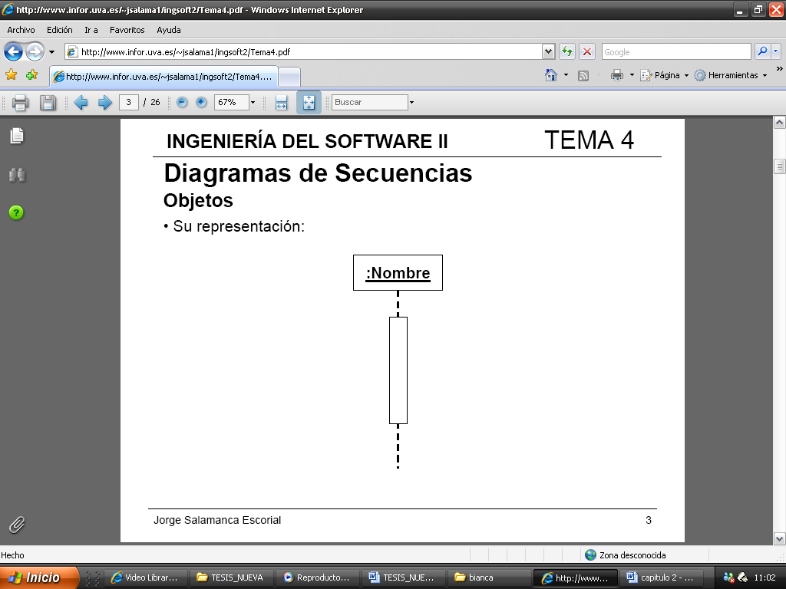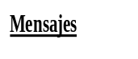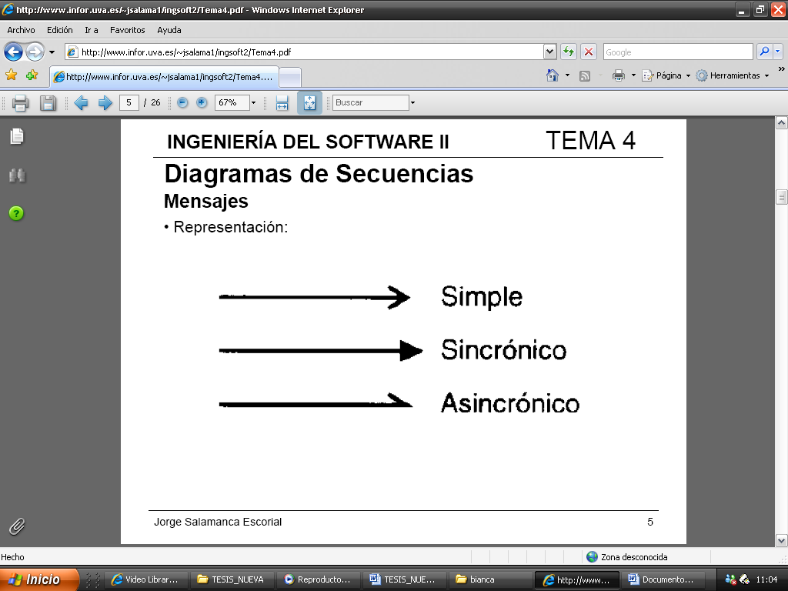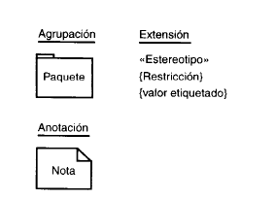

Fig. 04.- Simbología diagrama de secuencia
2.3.2.14 Diagrama de estado: Los diagramas de estado muestran los diferentes estados de un objeto durante su vida, y los estímulos que provocan los cambios de estado en un objeto. Los diagramas de estado ven a los objetos como máquinas de estado o autómatas finitos que pueden estar en un conjunto de estados finitos y que pueden cambiar su estado a través de un estímulo perteneciente a un conjunto finito. Los estados son los ladrillos de los diagramas de estado. Un estado pertenece a exactamente una clase y representa un resumen de los valores y atributos que puede tener la clase. Un estado UML describe el estado interno de un objeto de una clase particular. Tenga en cuenta que no todos los cambios en los atributos de un objeto deben estar representados por estados, sino únicamente aquellos cambios que pueden afectar significativamente a la forma de funcionamiento del objeto.
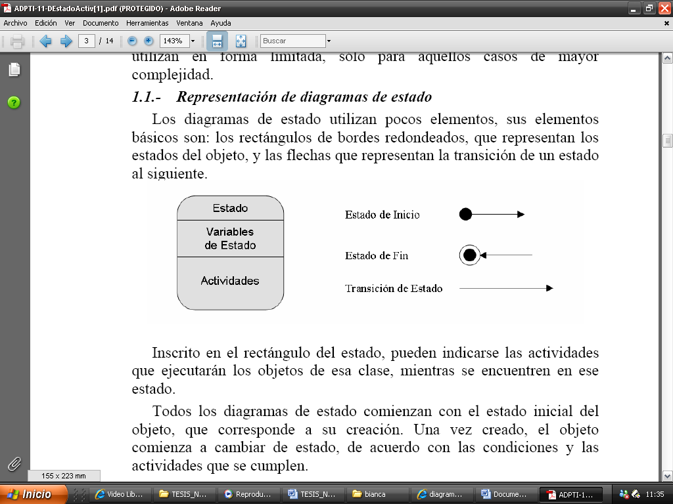
Fig. 05.- Simbología diagrama de estado

2.3.2.15 Diagrama de Actividad: Se usa para mostrar la secuencia de actividades. Los diagramas de actividades muestran el flujo de trabajo desde el punto de inicio hasta el punto final detallando muchas de las rutas de decisiones que existen en el progreso de eventos contenidos en la actividad. Estos también pueden usarse para detallar situaciones donde el proceso paralelo puede ocurrir en la ejecución de algunas actividades. Los Diagramas de Actividades son útiles para el Modelado de Negocios donde se usan para detallar el proceso involucrado en las actividades de negocio.

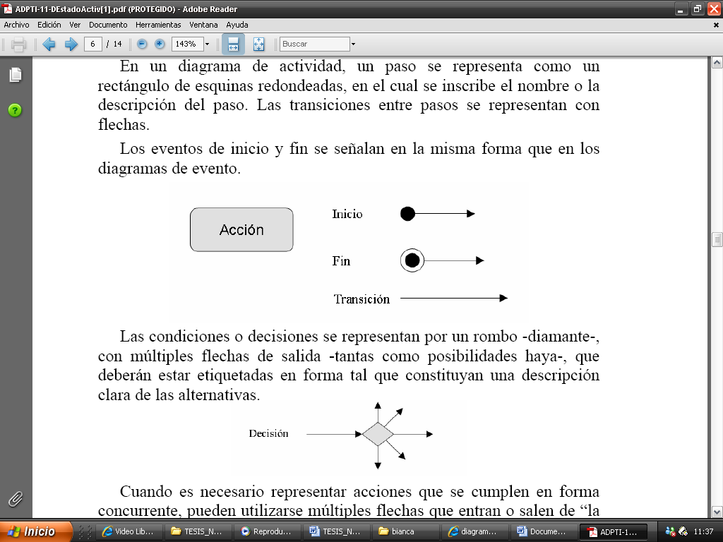

Fig. 06. Simbología diagrama de actividad

2.3.3 Object Oriented Hypermedia Design Methodology (OOHDM, Método de Diseño Hipermedia Orientado a Objetos).

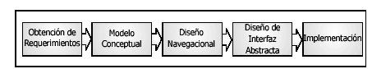
Fig. 07. Las cinco etapas de la metodología OOHDM

Es una metodología propuesta por Gustavo Rossi y Daniel Schwabe. Tiene por objetivo simplificar y a la vez hacer más eficaz el diseño de aplicaciones hipermedia. Ha sido usada para diseñar diferentes tipos de aplicaciones como galerías interactivas, presentaciones multimedia y, sobre todo, numerosos sitios Web. Las metodologías tradicionales de ingeniería de software, o las metodologías para sistemas de desarrollo de información, no contienen una buena abstracción capaz de facilitar la tarea de especificar aplicaciones hipermedia. El tamaño, la complejidad y el número de aplicaciones crecen en forma acelerada en la actualidad, por lo cual una metodología de diseño sistemática es necesaria para disminuir la complejidad y admitir evolución y reusabilidad. Producir aplicaciones en las cuales el usuario pueda aprovechar el potencial del paradigma de la navegación de sitios web, mientras ejecuta transacciones sobre bases de información, es una tarea muy difícil de lograr.
OOHDM propone el desarrollo de aplicaciones hipermedia mediante un proceso de 4 etapas:
- Diseño Conceptual.
- Diseño Navegacional.
- Diseño de Interfaces Abstractas.
- Implementación.

En primer lugar, la navegación posee algunos problemas. Una estructura de navegación robusta es una de las claves del éxito en las aplicaciones hipermedia. Si el usuario entiende dónde puede ir y cómo llegar al lugar deseado, es una buena señal de que la aplicación ha sido bien diseñada.
Construir la interfaz de una aplicación web es también una tarea compleja; no sólo se necesita especificar cuáles son los objetos de la interfaz que deberían ser implementados, sino también la manera en la cual estos objetos interactuarán con el resto de la aplicación.
En hipermedia existen requerimientos que deben ser satisfechos en un entorno de desarrollo unificado 2. Por un lado, la navegación y el comportamiento funcional de la aplicación deberían ser integrados. Por otro lado, durante el proceso de diseño se debería poder desacoplar las decisiones de diseño relacionadas con la estructura navegacional de la aplicación, de aquellas relacionadas con el modelo del dominio.
OOHDM propone el desarrollo de aplicaciones hipermedia a través de un proceso compuesto por cuatro etapas: diseño conceptual, diseño navegacional, diseño de interfaces abstractas e implementación.

2.3.3.1 Diseño Conceptual.

Durante esta actividad se construye un esquema conceptual representado por los objetos del dominio, las relaciones y colaboraciones existentes establecidas entre ellos. En las aplicaciones hipermedia convencionales, cuyos componentes de hipermedia no son modificados durante la ejecución, se podría usar un modelo de datos semántico estructural (como el modelo de entidades y relaciones). De este modo, en los casos en que la información base pueda cambiar dinámicamente o se intenten ejecutar cálculos complejos, se necesitará enriquecer el comportamiento del modelo de objetos.
En OOHDM, el esquema conceptual está construido por clases, relaciones y subsistemas. Las clases son descritas como en los modelos orientados a objetos tradicionales. Sin embargo, los atributos pueden ser de múltiples tipos para representar perspectivas diferentes de las mismas entidades del mundo real.
Se usa notación similar a UML (Lenguaje de Modelado Unificado) y tarjetas de clases y relaciones similares a las tarjetas CRC (Clase Responsabilidad Colaboración). El esquema de las clases consiste en un conjunto de clases conectadas por relaciones. Los objetos son instancias de las clases. Las clases son usadas durante el diseño navegacional para derivar nodos, y las relaciones que son usadas para construir enlaces.

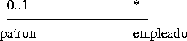
Dependencia
Asociación
Generalización
Realización

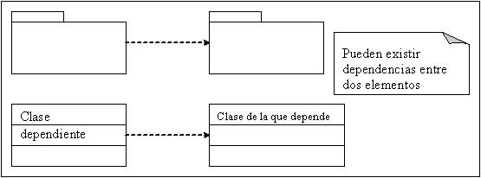

Fig. 08. - Modelo Conceptual

2.3.3.2 Diseño Navegacional

La primera generación de aplicaciones web fue pensada para realizar navegación a través del espacio de información, utilizando un simple modelo de datos de hipermedia. En OOHDM, la navegación es considerada un paso crítico en el diseño aplicaciones. Un modelo navegacional es construido como una vista sobre un diseño conceptual, admitiendo la construcción de modelos diferentes de acuerdo con los diferentes perfiles de usuarios. Cada modelo navegacional provee una vista subjetiva del diseño conceptual.
El diseño de navegación es expresado en dos esquemas: el esquema de clases navegacionales y el esquema de contextos navegacionales. En OOHDM existe un conjunto de tipos predefinidos de clases navegacionales: nodos, enlaces y estructuras de acceso. La semántica de los nodos y los enlaces son las tradicionales de las aplicaciones hipermedia, y las estructuras de acceso, tales como índices o recorridos guiados, representan los posibles caminos de acceso a los nodos.

La principal estructura primitiva del espacio navegacional es la noción de contexto navegacional. Un contexto navegacional es un conjunto de nodos, enlaces, clases de contextos, y otros contextos navegacionales (contextos anidados). Pueden ser definidos por comprensión o extensión, o por enumeración de sus miembros.
Los contextos navegacionales juegan un rol similar a las colecciones y fueron inspirados sobre el concepto de contextos anidados. Organizan el espacio navegacional en conjuntos convenientes que pueden ser recorridos en un orden particular y que deberían ser definidos como caminos para ayudar al usuario a lograr la tarea deseada. Los nodos son enriquecidos con un conjunto de clases especiales que permiten de un nodo observar y presentar atributos (incluidos las anclas), así como métodos (comportamiento) cuando se navega en un particular contexto.

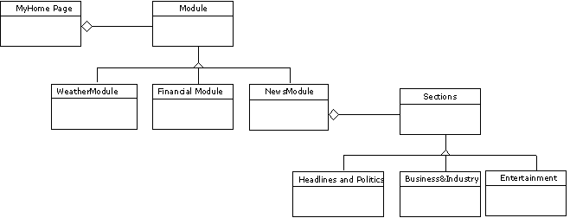

Fig. 09. - Esquema Básico Navegacional

2.3.3.3 Diseño de Interfaz Abstracta.

Una vez que las estructuras navegacionales son definidas, se deben especificar los aspectos de interfaz. Esto significa definir la forma en la cual los objetos navegacionales pueden aparecer, cómo los objetos de interfaz activarán la navegación y el resto de la funcionalidad de la aplicación, qué transformaciones de la interfaz son pertinentes y cuándo es necesario realizarlas.

Una clara separación entre diseño navegacional y diseño de interfaz abstracta permite construir diferentes interfaces para el mismo modelo navegacional, dejando un alto grado de independencia de la tecnología de interfaz de usuario.

El aspecto de la interfaz de usuario de aplicaciones interactivas (en particular las aplicaciones Web) es un punto crítico en el desarrollo que las modernas metodologías tienden a descuidar. En OOHDM se utiliza el diseño de interfaz abstracta para describir la interfaz del usuario de la aplicación de hipermedia.

El modelo de interfaz ADVs especifica la organización y comportamiento de la interfaz, pero la apariencia física real o de los atributos, y la disposición de las propiedades de las ADVs en la pantalla real son hechas en la fase de implementación.

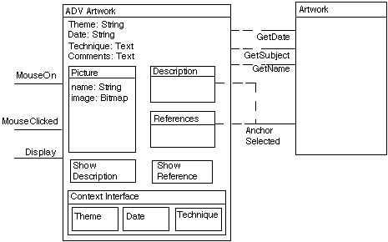

Fig. 10. - Diseño de la interfaz

2.3.3.4 Implementación.

En esta fase, el diseñador debe implementar el diseño. Hasta ahora, todos los modelos fueron construidos en forma independiente de la plataforma de implementación; en esta fase es tenido en cuenta el entorno particular en el cual se va a correr la aplicación. Al llegar a esta fase, el primer paso que debe realizar el diseñador es definir los ítems de información que son parte del dominio del problema. Debe identificar también, cómo son organizados los ítems de acuerdo con el perfil del usuario y su tarea; decidir qué interfaz debería ver y cómo debería comportarse. A fin de implementar todo en un entorno web, el diseñador debe decidir además qué información debe ser almacenada. (Fuente: Daniel Schwabe y Gustavo Rossi: The Object-Oriented Hypermedia Design Model (OOHDM). http://www-di.inf.puc-rio.br/schwabe//papers/TAPOSRevised.pdf).

2.4.- Bases Legales.

Según Decreto Nº 3.390 publicado en Gaceta oficial Nº 38.095 de fecha 28/ 12/ 2004 y bajo ordenanza del Presidencia de la Republica Bolivariana de Venezuela, Sr. Hugo Rafael Chávez Frías. Establece en su artículo 1; que toda institución pública empleara prioritariamente plataforma de software libre en los sistemas, proyectos y servicios informáticos; así como también establece que todos los órganos y entes de la Administración Pública Nacional iniciaran los procesos de migración gradual y progresiva del software propietario a software libre desarrollado con Estándares Abiertos.

En el Articulo 20 de la Ley de Delitos Informáticos en el Titulo II, Capitulo I se establecen las sanciones a la infracción de la privacidad de la data o la información que estén incorporadas en un computador o sistema que utilice tecnologías de información, articulo que respalda a la institución en caso de que se viole esta normativa.

Ley de Responsabilidad Social en Radio y Televisión

Articulo 11.
Los prestadores de los servicios de difusión por suscripción deberán suministrar a todos sus usuarios y usuarias que lo soliciten, y asuman el costo de este servicio, las facilidades tecnológicas que permitan el bloqueo de canales contratados.

Las empresas de suscripción por cable deben garantizar el acceso de los distintos usuarios al servicio, siempre y cuando estos adquieran el compromiso administrativo correspondiente.

2.5.- Definición de Términos Básicos.

Base de Datos: Una base de datos es un conjunto de datos que pertenecen al mismo contexto almacenados sistemáticamente para su uso posterior. En este sentido, una biblioteca puede considerarse una base de datos compuesta en su mayoría por documentos y textos impresos en papel e indexados para su consulta.

Conjunto de registros: (unidades de información relevante) ordenados y clasificados para su posterior consulta, actualización o cualquier tarea de mantenimiento mediante aplicaciones específicas.

Computador: dispositivo o unidad funcional que acepta data, la procesa de acuerdo con un programa guardado y genera resultados, incluidas operaciones aritméticas o lógicas.

Data: Hechos, conceptos, instrucciones o caracteres representados de una manera apropiada para que sean comunicados, transmitidos o procesados por seres humanos o por medios automáticos y a los cuales se les asigna o se les puede asignar significado.

Datos: Cantidad mínima de información no elaborada, sin sentido por sí misma, pero que convenientemente tratada se puede utilizar en la realización de cálculos o toma de decisiones. Es de empleo muy común en el ámbito informático.

Documento: registro incorporado en un sistema en forma de escrito, video, audio o cualquier otro medio, que contiene data o información acerca de un hecho o acto capaces de causar efectos jurídicos.

Firmware: programa o segmento de programa incorporado de manera permanente en algún componente de hardware.

Hardware: equipos o dispositivos físicos considerados en forma independiente de su capacidad o función, que forman un computador o sus componentes periféricos, de manera que pueden incluir herramientas, implementos, instrumentos, conexiones, ensamblajes, componentes y partes.

Html: acrónimo inglés de Hyper Text Markup Language (lenguaje de marcación de hipertexto), es un lenguaje informático diseñado para estructurar textos y presentarlos en forma de hipertexto, que es el formato estándar de las páginas Web. Gracias a Internet y a los navegadores del tipo Explorer o Netscape, el HTML se ha convertido en uno de los formatos más populares que existen para la construcción de documentos.

Información: significado que el ser humano le asigna a la data utilizando las convenciones conocidas y generalmente aceptadas.

JavaScript es un lenguaje interpretado orientado a las páginas Web, con una sintaxis semejante a la del lenguaje Java. Se utiliza en páginas Web HTML, para realizar tareas y operaciones en el marco de la aplicación cliente.

Página Web es un documento de la World Wide Web (que intenta ser estandarizada por el World Wide Web Consortium, también llamada W3C), normalmente en formato HTML que proviene del estándar SGML o XHTML que proviene del estándar XML.

PHP: Título del enlace PHP (acrónimo de "PHP: Hypertext Preprocessor") es un lenguaje de programación de scripts. Se utiliza principalmente para la programación de CGIs para páginas Web, destaca por su capacidad de ser embebido en el código HTML. Además, existe un compilador comercial (el Zend Optimizer).

Procesamiento de data o de información: realización sistemática de operaciones sobre data o sobre información, tales como manejo, fusión, organización o cómputo.

Programa: plan, rutina o secuencia de instrucciones utilizados para realizar un trabajo en particular o resolver un problema dado a través de un computador.

RMM (Relationship Management Methodology): Se define como un proceso de análisis, diseño y desarrollo de aplicaciones hipermedia. Los elementos principales de este método son el modelo E-R (Entidad-Relación) y el modelo RMDM (Relationship Management Data Model) basado en el modelo HDM.

Seguridad: Condición que resulta del establecimiento y mantenimiento de medidas de protección que garanticen un estado de inviolabilidad de influencias o de actos hostiles específicos que puedan propiciar el acceso a la data de personas no autorizadas o que afecten la operatividad de las funciones de un sistema de computación.

Sistema: Cualquier arreglo organizado de recursos y procedimientos diseñados para el uso de tecnologías de información, unidos y regulados por interacción o interdependencia para cumplir una serie de funciones específicas, así como la combinación de dos o más componentes interrelacionados, organizados en un paquete funcional, de manera que estén en capacidad de realizar una función operacional o satisfacer un requerimiento dentro de unas especificaciones previstas.

Software: Información organizada en forma de programas de computación, procedimientos y documentación asociados, concebidos para realizar la operación de un sistema, de manera que pueda proveer de instrucciones a los computadores así como de data expresada en cualquier forma, con el objeto de que éstos realicen funciones específicas.

Tabla: En el mundo de las bases de datos, un conjunto de registros (fichas) que tienen una cierta homogeneidad (por ejemplo, los datos de nuestros proveedores podrían estar almacenados en una misma tabla).

